Evaluation sur les déplacements des courbes d’offre et de demande
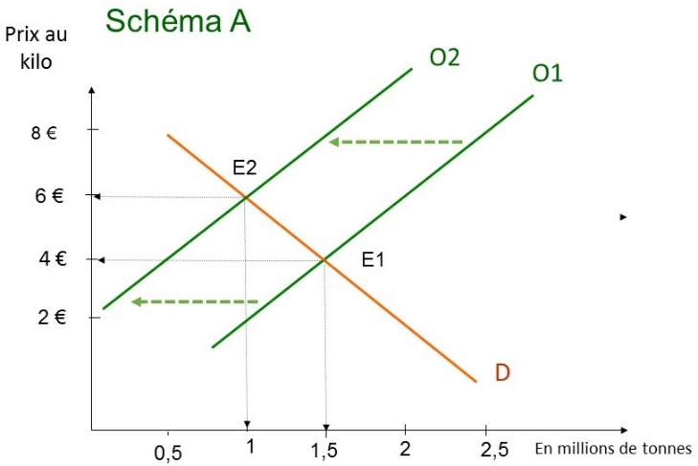 | 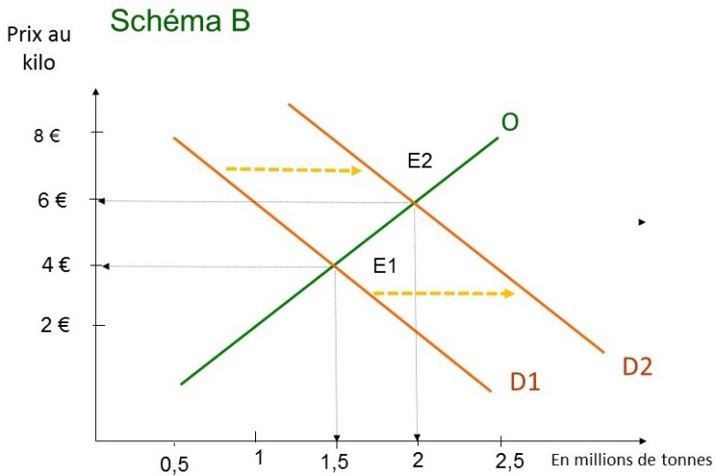
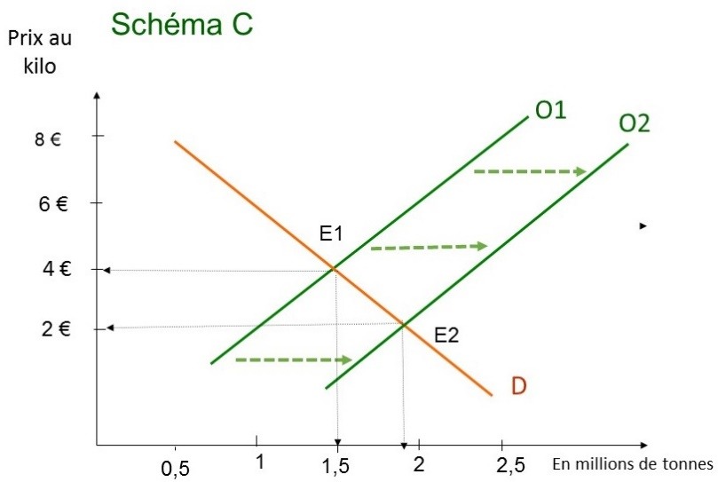 | 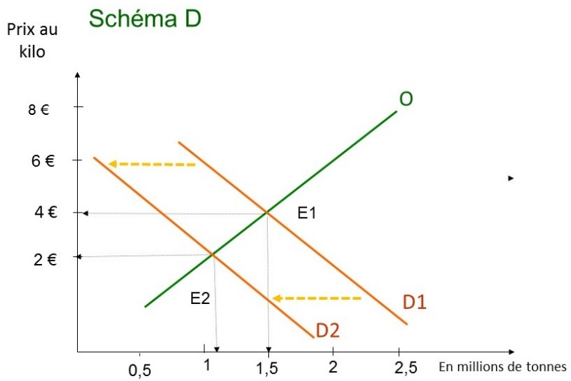

Quel schéma permet de modéliser les situations suivantes*du marché européen des fraises ?
1) Des pluies importantes en Europe du Sud ont endommagé les fraisiers et diminué les récoltes.
A B C D Aucun
2) Une étude scientifique montrant que la consommation de fraises ralentit le vieillissement cellulaire entraine une hausse de sa consommation.
A B C D Aucun
3) Une organisation de producteurs organise une grande campagne de publicité pour les fraises au niveau européen ; son succès est immédiat.
A B C D Aucun
4) Les producteurs cultivent une nouvelle variété de fraisiers qui donne 2 fois plus de fraises par plante.
A B C D Aucun
5) L’agence de sécurité alimentaire met en garde les consommateurs contre une consommation excessive de fraises. Des produits chimiques largement utilisés par les producteurs seraient nocifs pour la santé.
A B C D Aucun
6) La demande de fraises baisse à la suite d’une augmentation de leur prix.
A B C D Aucun

* Toutes ces situations sont fictives

